В группе раннего возраста состоялось родительское собрание в нетрадиционной форме на тему: «Сенсорное развитие детей раннего дошкольного возраста». Воспитатель предложила родителям в игровой форме пройти тот путь, который проходит ребенок при столкновении с неизвестным, познакомиться с содержанием и приемами, способствующими сенсорному развитию детей младшего возраста, познакомиться с дидактическими играми, в которые играют в детском саду. Педагог предложила родителям отправиться в волшебное путешествие! Звучит музыка и поезд везет родителей (взявшись за руки, двигаются по кругу). Первая остановка на станции «Песок», где, родители ( законные представители) познакомились с играми с песком, которые развивают мелкую моторику, успокаивают и обогащают воображение детей. Далее звучит музыка и дальше отправляются в путешествие. Вторая станция «ИЗО - игра «Водная раскраска», где они узнали нетрадиционные техники рисования, которые способствуют развитию у детей творчества и воображения. И одна из главных задач такого рисования способствовать накоплению сенсорного опыта и обогащению чувственных впечатлений детей, развивать способность ребёнка, наслаждаться многообразием и изяществом форм, красок, запахов и звуков природы. Едем дальше на станцию «Игрушек», которая знакомит родителей с динамической паузой и игрой «Кладоискатели», где показываются игрушки, которые развивают сенсорное восприятия цвета и формы. Эта игра развивает у детей воображение, внимание, память, усидчивость, мышление: зрительный анализ и синтез, зрительно-моторную координацию, тонкие движения пальцев рук, тактильные ощущения. Следующая игра с крупой развивают мелкую моторику, координацию движений, память, внимание, слуховое восприятие. Просит найти игрушки в гречке. Дальше едем и прибываем на станцию «Воды». Игра «Ну-ка вылови!» где воспитатель поясняет родителям , что упражнения с водой для ребёнка до трёх лет выполняют функцию среды для развития мелкой моторики, но, кроме того, производят терапевтический эффект: снимают повышенную возбужденность, успокаивают ребёнка. Педагог предлагает выловить небольшим ситом игрушки из воды.

Вот и закончилось наше путешествие! Воспитатель поблагодарила родителей за активное участие в игре. За проявленные яркие эмоции! Попросила высказать свое мнение о состоявшемся собрании. Кто, что новое узнал, или кто-то пополнил сой багаж знаний. Что больше понравилось? Родители с большим удовольствием поделились своими впечатлениями

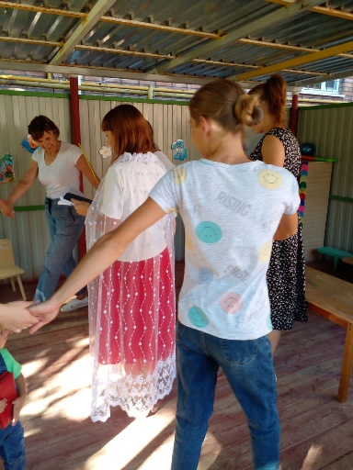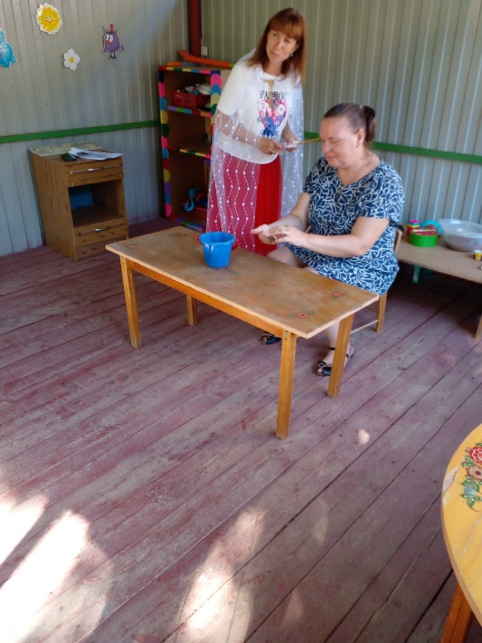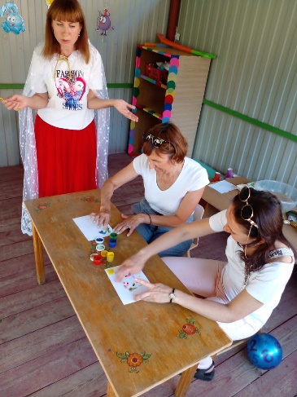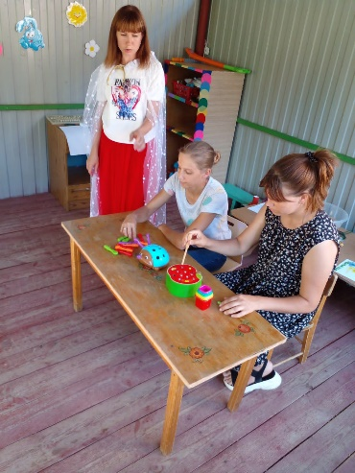

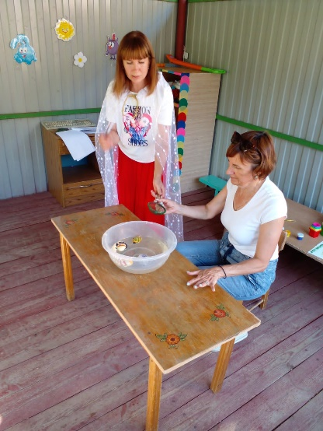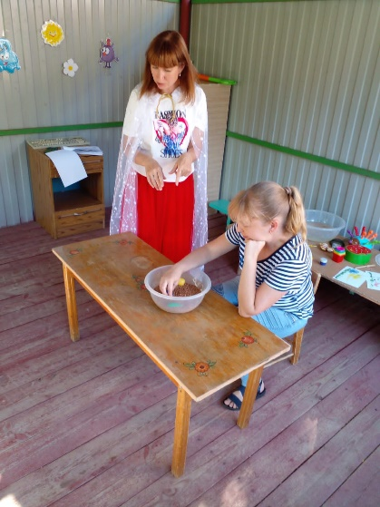

**Подготовила Григоренко Н.Н.**